Тема: “Использование узлов типа Computer, моделируемых средствами Virtual PC Simulator, в виртуальной локальной сети”

Цель:
– ознакомиться с основными принципами работы Virtual PC Simulator;
– изучить основы интеграции узлов типа Computer в виртуальную локальную сеть;
– закрепить полученные знания выполнением индивидуального задания.

Краткие теоретические сведения
Для использования в топологии виртуальной локальной сети такого элемента, как Computer, можно использовать один из трех способов:
1. Использование Virtual PC Simulator. Данный способ используют в случае, когда необходимо в топологию сети интегрировать Computer и выполнить проверку подключения с использованием утилиты ping или трассировки
2. Использование Virtual Box или Qemu (Qemu и Virtual Box интегрированы в GNS3)
3. Использование роутера, как компьютера

Использование Virtual PC Simulator
Virtual PC Simulator (VPCS) – это программа, которая запускается в операционной системе Windows или Linux. Она имеет ограниченную функциональность, но самое главное, она позволяет использовать утилиту ping и traceroute. Использование VPCS экономит память и ресурсы процессора. Если потребность в большой функциональности рабочей станции топологии, является несущественной, настоятельно рекомендуют использовать VPCS.
Virtual PC Simulator – это бесплатный продукт доступный для загрузки, интегрированный в инсталляционную версию GNS3.
Если VPCS был установлен с GNS3, то для его загрузки необходимо воспользоваться программой vpcs.exe (GNS3 → vpcs → vpcs.exe).
Если при установке GNS3 не было установлено VPCS, для его установки следует отдельно скачать Virtual PC Simulator, для запуска использовать файл vpcs.exe.
Команды VPCS
show – вывод настроек компьютера
d – переключение на компьютер, с которым нужно работать, где d – это число в диапазоне от 1 до 9, определяющее номер компьютера
history – вывод списка историй использованных команд
ip [arguments] – настройка параметров IP для компьютера
dhcp – настройка хоста/адрес шлюза с помощью DHCP
arp – вывод ARP таблицы
ping address [option] – проверка подключения узла к сети с помощью утилиты ping
tracert address [maxhops] – вывод маршрута пакетов к сетевому узлу
echo [text] – отображение текста на выход
clear [arguments] – очистка IP/IPv6, ARP / КЭШа настроек
set [arguments] – установка имени хоста, порта подключения и echo включить или выключить
load filename – загрузка конфигурации компьютера из файла. filename – имя файла
save filename – сохранение конфигурации компьютера в файл. filename – имя файла
ver – вывод версии VPCS
? – справка для VPCS. Вывод списка команд, которые можно использовать в VPCS.
quit – выход из VPCS.

Задача
Создать виртуальную локальную сеть звездообразной топологии. Сеть должна включать три рабочих станции и один маршрутизатор, выполняющий функции шлюза (рисунок 8), позволяющий объединить в соответствии с заданием три подсети. Две рабочих станции должны быть реализованы в виде компьютеров, сконфигурированных средствами VPCS, одна рабочая станция должна быть представлена сконфигурированным роутером. Каждая из трех рабочих станций должна формировать отдельную подсеть. Проверить работоспособность виртуальной локальной сети, как средствами VPCS, так и средствами консоли GNS.
Примечание, иллюстрирующее отличительную особенность задания, приведенного выше.
Для задачи создания виртуальной локальной сети с тремя рабочими станциями и одним маршрутизатором, выполняющий функции шлюза, позволяющий объединить три рабочие станции в одну подсеть, в структуру необходимо ввести switch (рисунок 0). Причем две рабочих станции должны быть реализованы в виде компьютеров, сконфигурированных средствами VPCS, одна рабочая станция должна быть представлена сконфигурированным роутером. Проверить работоспособность виртуальной локальной сети, как средствами VPCS, так и средствами консоли GNS.
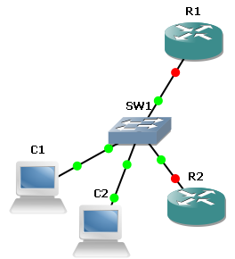
Рисунок 0. комментарий к заданию

Ход работы
Расчет маски подсети
Для начала рассмотрим структуру IP-адреса. IP-адрес состоит из четырех частей, записанных в виде десятичных чисел, разделенных точками (например, 192.168.1.1). Каждую из этих четырех частей называют октетом. Октет представляет собой восемь цифр (например, 11000000, что соответствует 192 в десятичном виде).
Таким образом, каждый октет может принимать в двоичном виде значения от 00000000 до 11111111, или от 0 до 255 в десятичном виде.
Нередко в ходе моделирования сети требуется структурировать большую сеть и ввести несколько подсетей, то есть требуется разделить адресное пространство на части. Разберем эту задачу на ряде примеров. В терминологии сетей TCP/IP маской подсети (или маской сети) называется битовая маска, определяющая, какая часть IP-адреса узла сети относится к адресу сети, а какая к адресу самого узла в этой сети.
Другими словами, маска подсети определяет максимальное количество хостов (компьютеров) для данной подсети. Например, сеть с адресом и маской – 192.168.1.0 и 255.255.255.0 является сетью с префиксом /24, содержащая максимум 253 хоста (вообще-то 255, но первый и последний зарезервированы). Broadcast этой сети (последний адрес называется "широковещательным") –192.168.1.255.
Рассмотрим смысл указанных цифр. Маску подсети 255.255.255.0 можно представить в бинарном виде – 11111111.11111111.11111111.00000000.
Бинарное представление маски подсети образовано четырьмя восьмибитными байтами.
Следует помнить, что не обязательно все биты байта должны быть установлены либо в 0, либо в 1. То есть, часть битов в байте могут иметь нулевые значения, а часть равны единице.
Рассмотрим примеры представления в десятичном виде байтов. Для этого необходимо помнить, что:
– первой бит слева на вправо равный единице соответствует 128 в десятичном представлении;
– второй, третий и т.д. соответственно равны 64, 32, 16, 8, 4, 2, 1. Таким образом:
8 бит (представление байта) | Десятичное представление байта
11111111 | 255
11110000 | 240=128 + 64 + 32 + 16
11000000 | 192=128 + 64

Расчет маски подсети
Предположим, требуется сформировать подсеть, содержащую 10 компьютеров. Для этого необходимо найти такую степень числа 2, чтобы получить минимум 10. Два в третьей степени – 8, значит, степень 3 не подходит. Два в четвертой степени – 16. Число 16 больше 10, значит, степень 4 подходит.
Найденная степень 4 соответствует количеству последних битов маски подсети, которые необходимо установить в нуль. Таким образом, 11111111.11111111.11111111.11110000 – бинарное представление маски подсети. Указанному бинарному представлению соответствует маска подсети – 255.255.255.240.
При задании маски подсети используют понятие префикса. Рассмотрим что такое префикс. Префикс подсети показывает, какое количество битов слева направо выставлены в "1". Это та же самая маска, только представленная в более современном виде, например:
Бинарное представление | Десятичное представление | Префикс
11111111.11111111.11111111.00000000 | 255.255.255.0 | 24
11111111.11111111.00000000.00000000 | 255.255.0.0 | 16

Рассмотрим, какой должен быть адрес у шлюза. Адрес шлюза подсети должен находиться в диапазоне адресов этой подсети. Как правило (по классике), адрес шлюза это первый доступный адрес в подсети. В примере ниже, проиллюстрировано именно данное высказывание. Хотя может быть и по-другому. При конфигурировании компьютеров средствами VPCS классическое правило не соблюдается. Поскольку первый и последний адрес подсети зарезервированы, соответственно адресом подсети и широковещательным адресом, то адрес шлюза будет выглядеть так:
192.168.1.1 – адрес шлюза
192.168.1.0 – адрес подсети
192.168.1.255 – широковещательный адрес
Обратимся непосредственно к построению виртуальной локальной сети.
При запуске VPCS создает 9 виртуальных машин, соответственно с номерами 1-9. Этим девяти виртуальным компьютерам будут назначены порты 20000-20008 на компьютере. Это означает, что сетевой трафик, который приходит и уходит из этих портов, предназначен для этих виртуальных компьютеров. Таким образом, для того, чтобы использовать VPCS в GNS, необходимо перенаправить трафик с этих /на эти порты.
Для конфигурирования компьютера средствами VPCS необходимо назначить ему IP-адрес, шлюз и маску подсети, например:

IP 192.168.1.1 192.168.1.254 24

Данная команда присваивает компьютеру IP-адрес 192.168.1.1 с маской подсети / 24 и шлюзом 192.168.1.254.
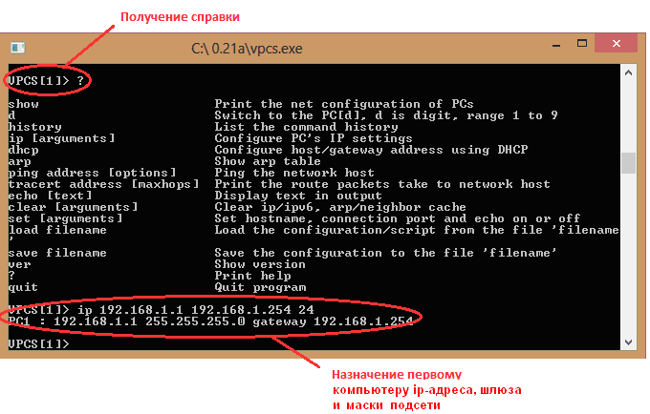
Рисунок 1. Задание параметров для первого компьютера

Для конфигурирования, например, второго компьютера необходимо на него переключиться и определить его конфигурационные значения
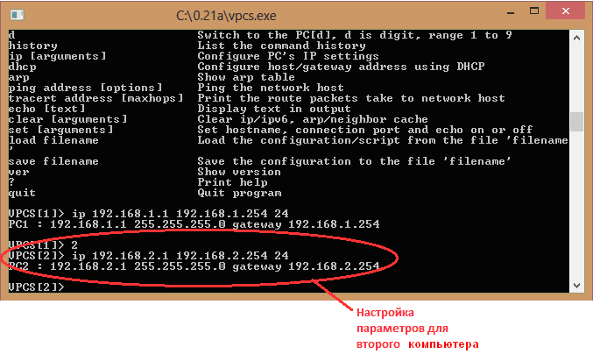
Рисунок 2. Задание параметров для второго компьютера

Интеграция GNS3 и VPCS
Для интеграции VPCS и GNS3, следует воспользоваться Symbol Library.
Для этого необходимо выбрать Symbol Manager в меню Edit. Затем необходимо в списке Available symbols выбрать computer, а затем нажать кнопку «стрелку вправо» между окнами. Это позволит переместить computer в колонку Customized nodes. В поле Name можно определить имя компьютера, например, PC. В поле Type следует выбрать тип Cloud. Данный тип следует использовать, поскольку он не имеет особенностей, из-за которых могла б возникнуть противоречивость при использовании его в качестве моста, соединяющего GNS с VPCS.
Далее следует нажать кнопку Apply, после чего кнопку OK. Таким образом, в окне GNS3 с типами устройств, отобразится значок компьютера PC.

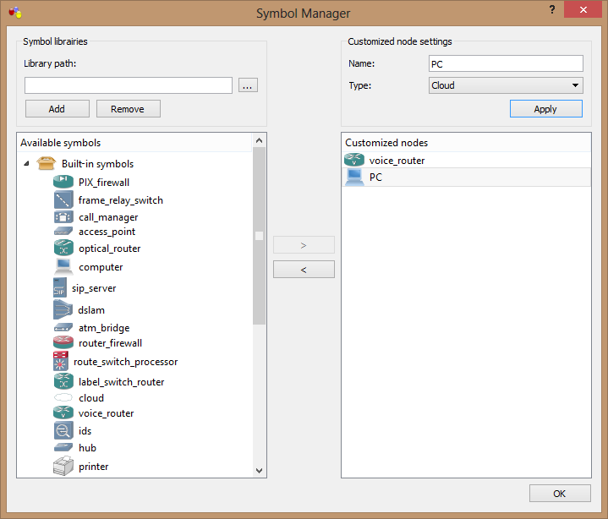
Рисунок 3. Добавление компьютера

В рабочую область добавим две рабочих станции типа PC и маршрутизатор (Router c3600, Slots-> slot 0: NM-4E, Slots-> slot 0: NM-1E).
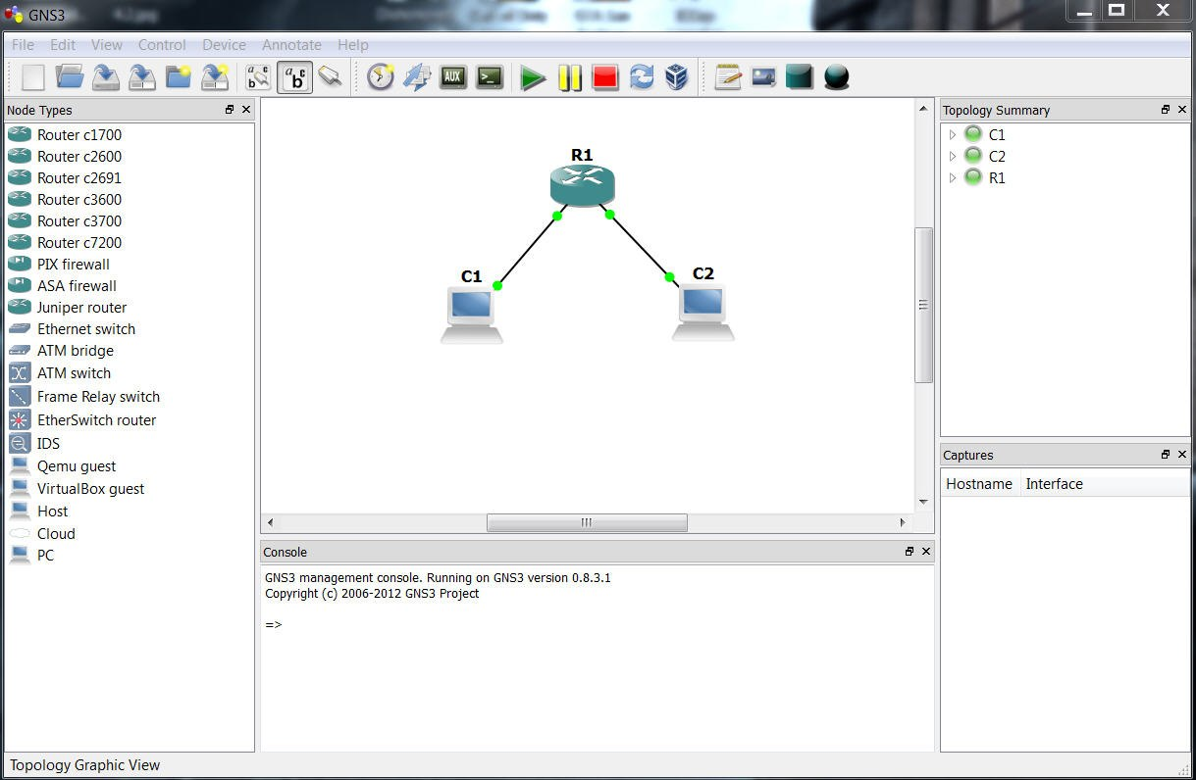
Рисунок 4. Построение топологии

Для конфигурирования С1 следует выбрать из его контекстного меню Configure. Далее необходимо выбрать устройство C1 и нажать на вкладку NIO UDP.
В раздел Settings следует ввести следующие значения:

Local port: 30000
Remote host: 127.0.0.1
Remote port: 20000

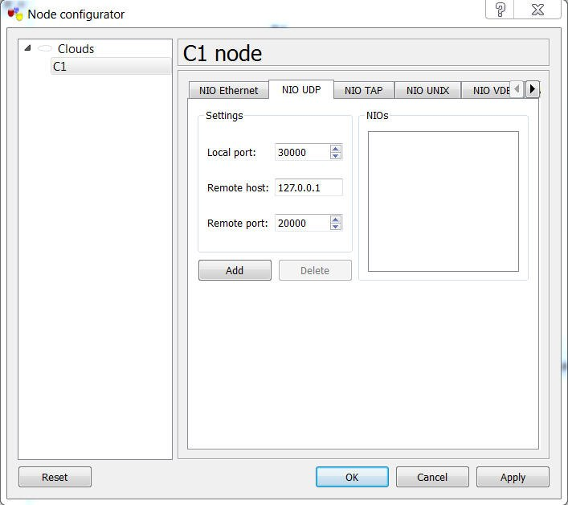
Рисунок 5. Настройка компьютера, как облака

Эти параметры соответствуют VPCS[1]. Последнее означает, что компьютер C1 в GNS будет использовать порт 30000 на пользовательском компьютере для связи с компьютером 127.0.0.1 (который на самом деле тот же пользовательский компьютер), порт 20000 (порт первого виртуального компьютера в VPCS). Все сетевые связи компьютера C1 в созданной топологии будут относиться к порту 20000 компьютера 127.0.0.1, и каждая сетевая связь 127.0.0.1:20000 будет относиться к порту 30000 компьютера GNS.
Последовательность нажатия кнопок Add, Apply, ОК приведет к установке настроек.
Для С2 аналогичным образом следует назначить следующие параметры:

Local port: 30001
Remote host: 127.0.0.1
Remote port: 20001

Таким образом, было настроено два компьютера как два облака (Cloud), которые соединяются с GNS3 через UDP порты.
Далее элементы топологии можно связать линиями связи.
В соответствии с заданием лабораторной работы покажем работу маршрутизатора в роли шлюза. На самом деле шлюз – это частный случай маршрутизатора. Основное отличие шлюза от маршрутизатора состоит в том, что он соединяет вместе сети, которые используют разные протоколы. Отличить их просто: если это устройство соединяет две сети одного типа (к примеру, 2 локальные сети), то это маршрутизатор, а если устройство соединяет 2 разные сети, в частности глобальную и локальную, то это шлюз.
Конфигурация маршрутизатора, выполняющего функции шлюза, следующая:
R1>en
R1#conf t
R1(config)#int e0/0
R1(config-if)#ip address 192.168.1.254 255.255.255.0
Таким образом компьютер С1 образует подсеть. Адрес шлюза подсети - 192.168.1.254, адрес подсети – 192.168.1.0 и маска подсети – 255.255.255.0. В одной физической сети не могут быть компьютеры с разной маской, потому что они просто не увидят друг друга, поэтому у компьютера С1 и интерфейса e0/0 одинаковая маска.
R1(config-if)#no shut
R1(config)#int e0/1
R1(config-if)#ip address 192.168.2.254 255.255.255.0
R1(config-if)#no shut
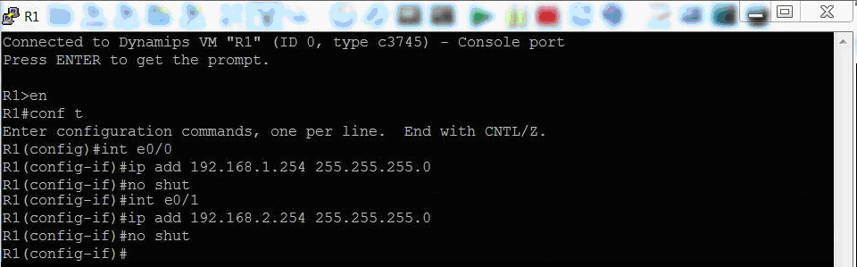
Рисунок 6. Настройка маршрутизатора как шлюза

Для проверки факта того, что виртуальная локальная сеть сконфигурирована, воспользуемся утилитой ping в командной строке VPCS. Утилиту ping можно использовать с параметром – address, в роли address может быть, как адрес VPCS[1], VPCS[2], а также адреса маршрутизатора.
Проверка доступности адресов C1 и C2 средствами GNS можно проверить в консоли R1.

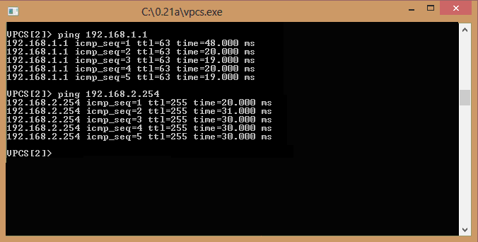
Рисунок 7. Использование утилиты ping для проверки подключения

Рассмотрим еще один способ, обеспечивающий использование в топологии виртуальной локальной сети такого элемента, как Computer. Данный способ основан на использовании роутера в качестве компьютера.
Для иллюстрации данного способа добавим еще один маршрутизатор к созданной ранее топологии и настроим его, как компьютер. Этот способ будет использовать больше ресурсов компьютера (ресурсов памяти и процессора), чем предыдущий.
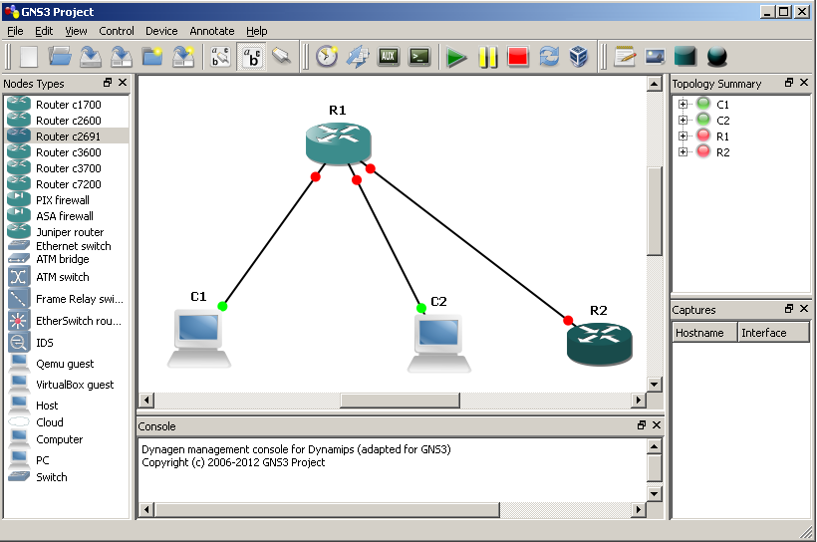
Рисунок 8. Добавление маршрутизатора для использования его в качестве компьютера

Запуск маршрутизатора и конфигурирование его (как показано ниже) приведет к тому, что маршрутизатор будет сконфигурирован как компьютер

Router(config)# no ip routing – отключение функции маршрутизации IP
Router(config)# interface e0/0 – определение интерфейса для конфигурирования
Router(config-if)# ip address address subnet_mask – присвоение IP-адреса и маски подсети для интерфейса
Router(config-if)# no shutdown – включение интерфейса
Router(config-if)# exit – возврат в режим глобальной конфигурации
Router(config)# ip default-gateway gateway_address – настройка шлюза по умолчанию
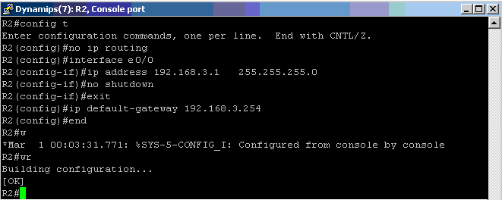
Следует заметить, что для маршрутизатора R1 должен быть дополнительно сконфигурирован еще один порт e0/2 (ip address 192.168.3.254 255.255.255.0) для настройки связи с R2.
Проверка доступности маршрутизатора, сконфигурированного, как компьютер, возможна с использованием VPCS.
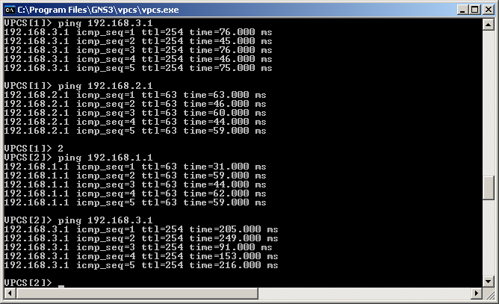
Рисунок 9. Настройка маршрутизатора в роли компьютера, проверка подключения
Контрольные вопросы

- Назовите способы добавление компьютера в виртуальную локальную сеть.
- Что такое Virtual PC Simulator (VPCS)?
- Определите основные принципы добавления компьютера в виртуальную локальную сеть в соответствии с первым способом.
- Определите основные принципы проверки доступности компьютера в виртуальной локальной сети, добавленного в виртуальную локальную сеть первым способом.
- Определите основные принципы добавления компьютера в виртуальную локальную сеть в соответствии с третьим способом.
- Определите основные принципы проверки доступности компьютера в виртуальной локальной сети, добавленного в виртуальную локальную сеть третьим способом.

Содержание отчета

1. Титульный лист
2. Тема работы
2. Цель работы
3. Задание
4. Ход работы
5. Вывод
Полезные ссылки

- http://www.gns3.net – официальный сайт GNS3
- http://wiki.freecode.com.cn/doku.php?id=wiki:vpcs – подробное описание VPCS.
- http://www.gns3.net/download/ - ссылка для скачивания VPCS.

Приложение А
Список определений
- Ping – утилита для проверки соединений в сетях на основе TCP/IP.
- Traceroute –служебная программа, предназначенная для определения маршрутов следования данных в сетях TCP/IP.

Приложение Б
Создать виртуальную локальную сеть. Количество рабочих станций сконфигурированных средствами VPCS и GNS, тип топологии определяется вариантом.
Варианты индивидуальных заданий
№ варианта | Тип топологии | Количество рабочих станций сконфигурированных средствами VPCS | Количество рабочих станций сконфигурированных средствами GNS
1 | Звезда | 3 | 1
2 | Кольцо | 3 | 1
3 | Ячеистая | 3 | 1
4 | Звезда | 2 | 2
5 | Кольцо | 2 | 2
6 | Ячеистая | 2 | 2
7 | Звезда | 1 | 3
8 | Кольцо | 1 | 3
9 | Ячеистая | 1 | 3
10 | Звезда | 4 | 0
11 | Кольцо | 4 | 0
12 | Ячеистая | 4 | 0
13 | Звезда | 0 | 4
14 | Кольцо | 0 | 4
15 | Ячеистая | 0 | 4

№ | Диапазон адресов | Диапазон адресов | Диапазон адресов | Диапазон адресов
1 | 192.168.1.0/24 | 192.168.2.0/24 | 172.24.0.0/16 | 192.168.40.0/24
2 | 192.168.2.0/24 | 172.24.0.0/16 | 192.168.40.0/24 | 192.168.20.0/24
3 | 172.24.0.0/16 | 192.168.40.0/24 | 192.168.20.0/24 | 172.24.10.0/24
4 | 192.168.40.0/24 | 192.168.20.0/24 | 172.24.10.0/24 | 172.24.76.0/24
5 | 192.168.20.0/24 | 172.24.10.0/24 | 172.24.76.0/24 | 10.91.1.0/24
6 | 172.24.10.0/24 | 172.24.76.0/24 | 10.91.1.0/24 | 192.168.16.0/24
7 | 172.24.76.0/24 | 10.91.1.0/24 | 192.168.16.0/24 | 10.91.20.0/24
8 | 10.91.1.0/24 | 192.168.16.0/24 | 10.91.20.0/24 | 10.91.0.0/16
9 | 192.168.16.0/24 | 10.91.20.0/24 | 10.91.0.0/16 | 172.24.4.0/24
10 | 10.91.20.0/24 | 10.91.0.0/16 | 172.24.4.0/24 | 10.91.40.0/24
11 | 10.91.0.0/16 | 172.24.4.0/24 | 10.91.40.0/24 | 192.168.18.0/24
12 | 172.24.4.0/24 | 10.91.40.0/24 | 192.168.18.0/24 | 192.168.0.0/16
13 | 10.91.40.0/24 | 192.168.18.0/24 | 192.168.0.0/16 | 192.168.1.0/24
14 | 192.168.18.0/24 | 192.168.0.0/16 | 192.168.1.0/24 | 192.168.2.0/24
15 | 192.168.0.0/16 | 192.168.1.0/24 | 192.168.2.0/24 | 172.24.0.0/16

